-- Yulya Akhremchyk
-- Homework 5

-- 6. В базе данных AdventureWorks2017 создать таблицу Patients для ведения наблюдений за температурой пациентов больницы.

CREATE TABLE Patients
(
PatientID int IDENTITY (1,1) NOT NULL,
FirstName nvarchar (100),
LastName nvarchar (100),
SSN uniqueidentifier NOT NULL DEFAULT NEWID(),
Email AS (UPPER(LEFT(FirstName,1)) + LOWER(LEFT(LastName,3)) + '@mail.com'),
Temp float,
CreatedDate date NOT NULL)

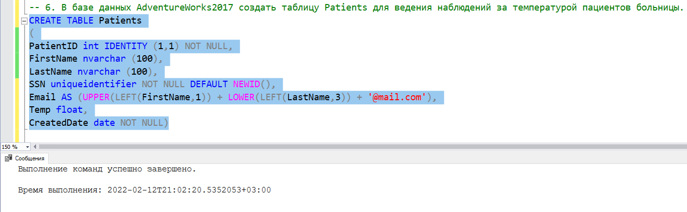

-- 7. Добавить в таблицу несколько произвольных записей.

INSERT INTO [dbo].[Patients] (FirstName, LastName, Temp, CreatedDate)
VALUES ('Ivan', 'Grozny', 36.7, '2022-02-07'),
('Petr', 'Pervy', 38, '2022-01-25'),
('Vasili', 'Pupkin', 37.2, '2022-01-07'),
('Maria', 'Medvedeva', 36.9, '2022-02-01'),
('Tatiana', 'Larina', 36.6, '2022-01-14')

SELECT *
FROM [dbo].[Patients]

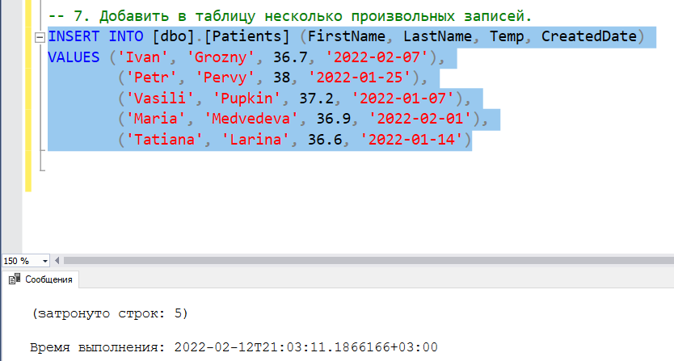

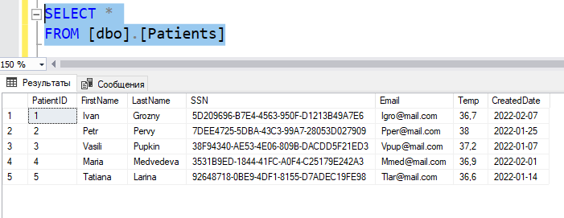

/* 8. Добавить поле TempType со следующими значениями ‘<0°C’, ‘>0°C’ на основе значений из поля Temp (используйте ALTER TABLE
ADD column AS). Посмотрите на данные, которые получились. */

ALTER TABLE [dbo].[Patients] ADD TempType AS (CASE WHEN [Temp]<0
THEN '< 0°C'
ELSE '> 0°C' END)

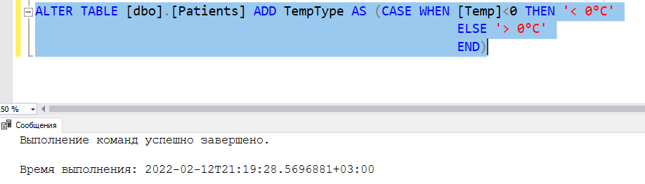

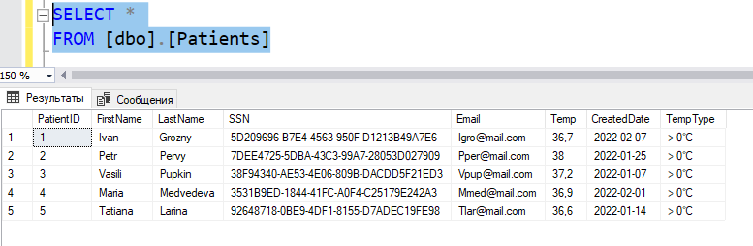

-- 9. Создать представление Patients_v, показывающее температуру в градусах Фаренгейта (°F = °Cx9/5 + 32).

CREATE VIEW dbo.vPatients
AS
SELECT ([Temp]*9/5+32) AS TempF
FROM [dbo].[Patients]

SELECT *
FROM dbo.vPatients

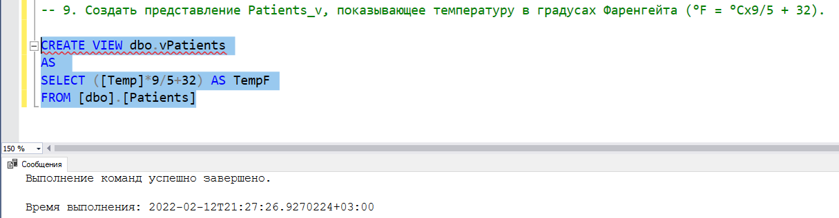

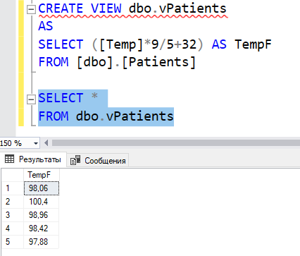

-- 10. Создать функцию, которая возвращает температуру в градусах Фаренгейта, при подаче на вход градусы в Цельсиях.

CREATE FUNCTION udfTempCtoF(@TempCel float)
RETURNS float
AS
BEGIN
RETURN (@TempCel*9/5+32)
END

SELECT dbo.udfTempCtoF(36.6) TempFar

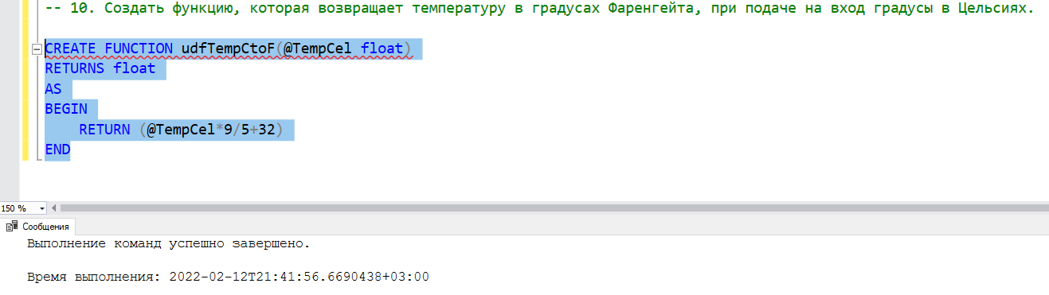

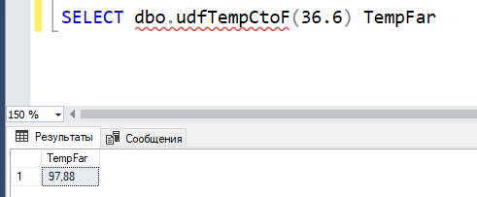

-- 11. Перепишите решение задачи g из прошлого дз с использованием переменной, максимально упрощая select.

А) Мой вариант решения.

DECLARE @date_1 datetime = DATEADD(day, 1, EOMONTH(GETDATE(), -1))
DECLARE @date_2 datetime = DATEADD(day, 2, EOMONTH(GETDATE(), -1))
DECLARE @date_3 datetime = DATEADD(day, 3, EOMONTH(GETDATE(), -1))

SELECT CASE WHEN (DATENAME(weekday, (CAST(@date_1 AS datetimeoffset (7))))) = 'Saturday' THEN @date_3
WHEN (DATENAME(weekday, (CAST(@date_1 AS datetimeoffset (7))))) = 'Sunday' THEN @date_2
ELSE @date_1
END

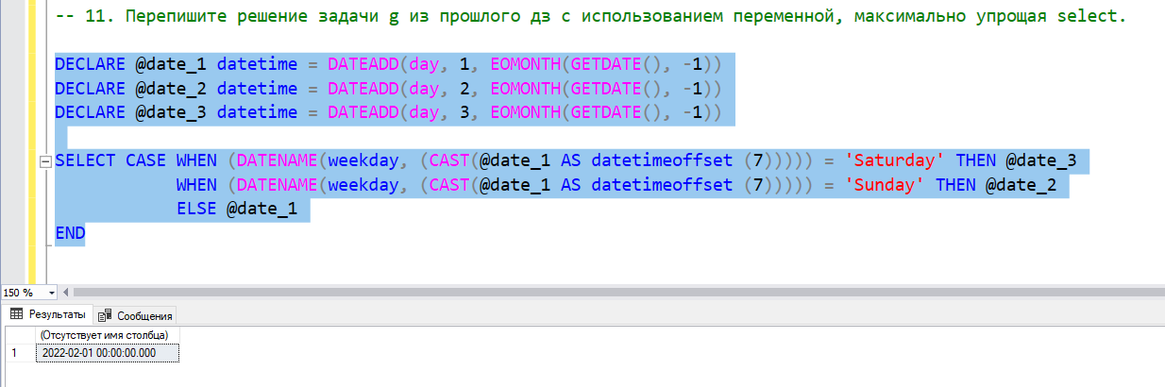

Б) Твой вариант решения.

DECLARE @date datetime = DATEADD(DAY, 1, EOMONTH(GETDATE(), -1))

SELECT CASE WHEN DATEPART(DW, @date)<=5
THEN @date
ELSE DATEADD(DAY, (7-DATEPART(DW, @date)+1), @date)
END AS first_working_day

